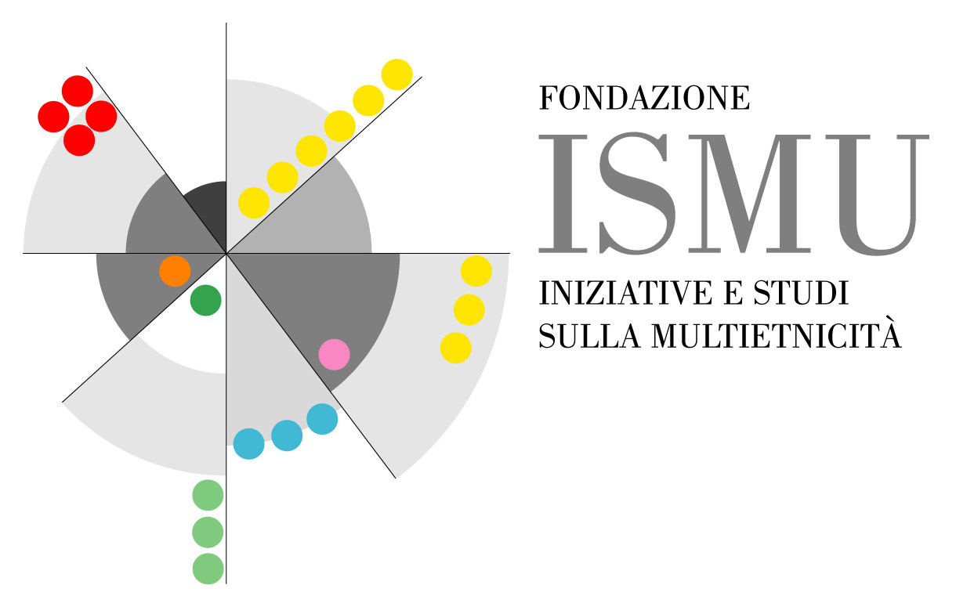 | in collaborazione con | Centro DITALS - Università per Stranieri di Siena  Laboratorio ITALS - Università Ca’ Foscari di Venezia  Museo Nazionale del Cinema di Torino

VIAGGI NELLE STORIE. Frammenti di cinema per narrare
Progetto di sperimentazione
Anno scolastico 2008/2009

Documentazione del percorso didattico-progettuale
(da redigere in forma impersonale)

Ipotesi progettuale e avvio della sperimentazione

Nome docente/operatore…Giovanna Schivardi………………………………………….

Contesto formativo…”Anche le mamme a scuola di italiano” Corso di italiano per donne adulte, finanziato dal Comune di Brescia

Profilo del gruppo (aspetti qualitativi e quantitativi)
Gruppo di 8 giovani donne ( dai 20 ai 40 anni), sposate con figli, casalinghe. Metà di loro possiede un’istruzione superiore; Bengalesi e Pakistane conoscono e parlano l’inglese, le marocchine il francese. Limitata la conoscenza dell’italiano, tranne in un caso; le apprendenti utilizzano prevalentemente un’interlingua di sopravvivenza. Tutte sono molto motivate all’apprendimento della lingua italiana

Tematica

…Matrimonio / matrimonio combinato

…………………

Mappa concettuale (da allegare in formato elettronico)

Sequenze selezionate (specificare titolo della sequenza, film, tema, capitolo – da indicare nell’ordine di presentazione ipotizzata)

1) “ Figlio, tu oggi riempi me di orgoglio” , East is east, Famiglia, Matrimoni

2) “ Svelarsi”, East is east, Famiglia, Matrimoni

………………………………………………………………………………………………………………………………………………

Obiettivi

- Capacità di analizzare e sintetizzare la sequenza
- Capacità di presentare tradizioni del paese di origine
- Capacità di descrivere l’abbigliamento adatto alle occasioni di festa
- Capacità di raccontare i preparativi e l’organizzazione di un matrimonio
- Capacità di narrare la propria esperienza e porla a confronto con quella di altre donne
- Capacità di riflettere su aspettative e desideri
- Capacità di riflettere su ruoli e legami parentali

Tempi previsti
(avvio e conclusione dei lavori)

…Da fine marzo agli inizi di maggio

………………………………………………………………………………………………………………………………………………

Connessione con la programmazione curricolare

…Unità di lavoro su Famiglia ( lessico, frasi-tipo, verbi legati al tema, lettura e produzione di brevi testi orali e/o scritti)

Tale lavoro ha creato l’occasione per accennare al matrimonio; le donne hanno parlato del loro matrimonio, rigorosamente combinato.
Da qui la scelta della tematica da sviluppare nel percorso di ricerca

………………………………………………………………………………………………………………………………………………

Co-progettazione del percorso con..
(compilare solo se la voce è pertinente)

………………………………………………………………………………………………………………………………………………

………………………………………………………………………………………………………………………………………………

………………………………………………………………………………………………………………………………………………

Osservazioni

………………………………………………………………………………………………………………………………………………

………………………………………………………………………………………………………………………………………………

………………………………………………………………………………………………………………………………………………

Gli spazi riservati alla scrittura sono da compilare in formato elettronico e devono essere ampliati in funzione della completezza descrittiva. Il file dovrà essere inviato a viagginellestorie@ismu.org in concomitanza con l’avvio della sperimentazione.

